Министерство образования и молодежной политики Свердловской области



ГАПОУ СО «Екатеринбургский колледж транспортного строительства»

# Отчёт по программе «Практическое занятие 6 (задание 4)»

Выполнил: Рубцова Диана Алексеевна

Группа: ПР-21

Преподаватель: Мирошниченко Г.В

2024

**Задание:** 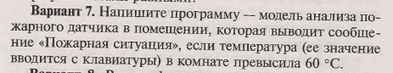

**Входные данные:**

var a-температура в комнате

**Выходные данные:**

Выводиться одно из сообщений

**Блок-схема**

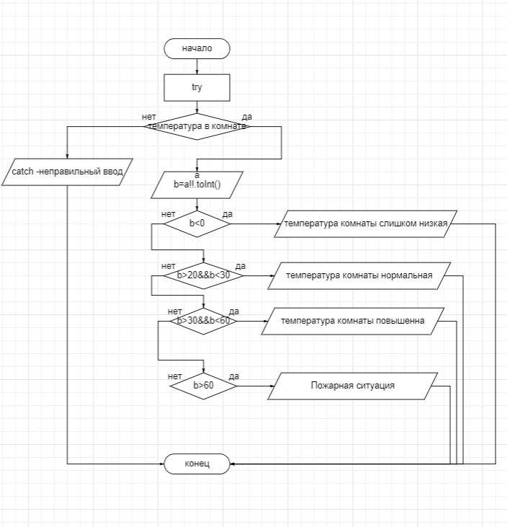

**Листинг программы (если есть)**

fun main()  
{  
 try {  
 *println*("введите какова температура в комнате")  
 var a= *readLine*()  
 var b=a!!.toInt()  
 when  
 {  
 (b<0)-> *println*("температура комнаты слишком низкая")  
 (b>20&&b<30)-> *println*("температура комнаты нормальная")  
 (b>30&&b<60)-> *println*("температура комнаты повышенна")  
 (b>60)-> *println*("Пожарная ситуация")  
 }  
 }  
 catch(e:Exception){ *println*("неправильный ввод")}  
}